Domača naloga pri predmetu geografije:

Reka Dragonja

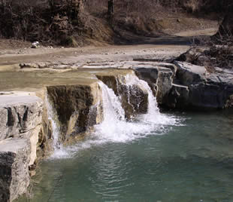

To nalogo bi morali narediti na podlagi video posnetka pri predmetu geografije o reki Dragonji, ker pa me takrat ni bilo pri pouku sem uporabila drug vir informacij in podatkov, predvsem knjižno literaturo in internet.
Reka Dragonja je mejna reka z republiko Hrvaško. Za nekatere je samo to. Za tiste, ki pa živijo z njo in ob njej pa je veliko več. Njena dolina in njeni ljudje skrivajo v sebi bogastva preteklih tisočletij ter številne lepote sedanjosti. Reka in njeni pritoki tečejo po notranji delu Slovenske Istre. V sebi združujejo svoje vrsten splet naravnih dejavnikov, kakršnega ne vidimo nikjer drugje v Sloveniji. Dragonja je edina slovenska reka , ki izvira v flišu, teče po flišnih kamninah in po flišnih naplavinah doseže morje. 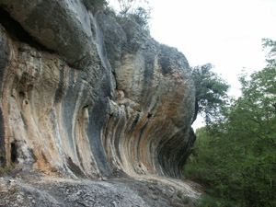Slika 1: fliš

Reka Dragonja, ki je danes dolga devetindvajset kilometrov in obsega 95 km² je bila v vsej svoji zgodovini glavni tok na tem območju. Poleg nje štejemo še med pomembnejše vodotoke tudi Drnico, Rokavo in Bracano. Slednja si je izbrala pot v nasprotno smer. Večino leta se je po njihovih pritokih precejajo le skromni potočki. Po vsem drugače je ob velikih deževjih ali nevihtah, ko se zaradi neprepustnosti fliša vsa voda tako rekoč v trenutku steče v prazna korita pritokov z desnega in levega brega doline. Takrat postane reka zelo deroča in včasih prestopi bregove ter si izbira nove poti.
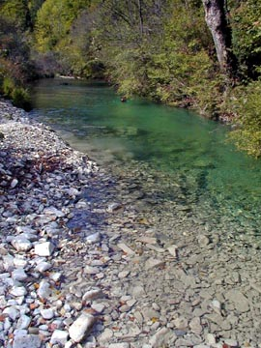Slika 2: slika Dragonja
Toda, skoraj tako hitro, kot se visoka voda prikaže, največkrat tudi izgine. Na poti proti morju se steka vanjo veliko hudourniških pritokov.
V enotno in ravno površino so tako Dragonja in njeni pritoki vrezali številne jarke, globoke grape in koritaste doline. Odplavljeni material je ob izlivu reke v morje ustvaril obsežno poplavno ravnico, na kateri so kasneje nastale Sečovljske soline. Zaradi pretežno flišne podlage so na celotnem območju številni izviri, na strmih pobočjih pa erozijska žarišča. Iz razpadlih plati fliša nastaja rodovitna prst.
Dolino Dragonje odlikujejo izjemna raznolikost rastlinskih in živalskih vrst ter veliko število naravno ohranjenih življenskih prostorov. Zaradi hladne flišne geološke podlage in pogoste burje na celotnem območju Dragonje kljub bližini morja prevladuje listopadna submediteranska vegetacija.
Da pa je življene na in ob Dragonji res pristno pričajo števlni mlini. Ob Dragonji in njenih pritokih je v preteklosti delovalo okrog štirideset mlinov, ki so mleli korozo in pšenico z dvema do štirimi pari mlinskih koles. Nekateri so bili samostojni, drugi pa so delovali v okviru kmečkih domačij. V sklop mlina je spadala zunanja ureditev z jezom, mlinščico in odtočnim kanalom, kjer so prek sistema lesenih zapornic speljali vodo iz reke do mlina na vodna kolesa in od tam nazaj v reko.
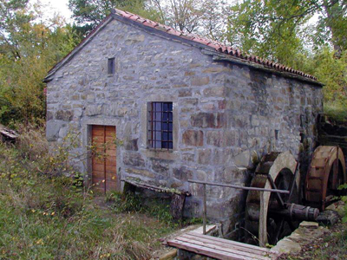Slika 3: mlin

Reka Dragonja se mi zdi dokaj skrivnostna reka, saj teče v redko poseljenih območjih Slovenske Istre. Zelo se mi zdi pomembno tudi ohranjanje čistosti in neoporečnosti saj je območje reke Dragonje zavarovano območje.

